Sulz am Neckar, settembre 2021

Novità KIPP: Ruote e rulli per applicazioni industriali

HEINRICH KIPP WERK ha aggiunto una vasta scelta di ruote e rulli di alta qualità alla sua gamma. La selezione dei prodotti comprende rulli per carichi pesanti per camion industriali e rulli di guida utilizzati in applicazioni logistiche come linee di imballaggio o sistemi di trasporto. I nostri elevati standard di qualità garantiscono prestazioni ottimali e la massima sicurezza per ogni applicazione.

La vasta gamma di prodotti KIPP comprende anche soluzioni speciali per esigenze particolari. La facilità di movimentazione nell'intralogistica è resa possibile da ruote e rulli dotati di una superficie di scorrimento sottile e di alta qualità con forma geometrica ottimizzata. Sono progettati per velocità più elevate e bassa resistenza al rotolamento e alla rotazione. Anche i carichi pesanti possono essere spostati e guidati manualmente senza sforzo.

Le nostre ruote e rulli robusti sono richiesti anche al di fuori delle aree di applicazione "classiche" come l'intralogistica e la costruzione di macchine e impianti. Ciò dà luogo a esigenze speciali, che KIPP soddisfa con la sua vasta gamma di prodotti. I componenti dell'industria alimentare, per esempio, devono rispettare norme igieniche particolarmente severe e devono resistere a frequenti processi di pulizia con prodotti chimici talvolta aggressivi. KIPP offre una serie in cui i corpi delle ruote bianche con superficie di scorrimento azzurra rendono lo sporco facilmente visibile. Per l'uso in ambienti corrosivi, le ruote sono disponibili anche nelle versioni in acciaio inossidabile.

Per gli ambienti in cui si devono evitare le scariche elettriche, possono essere utilizzate le ruote e le rotelle antistatiche della gamma KIPP. I modelli più raccomandati sono quelli con ruote speciali in gomma piena elastica grigia. Non causano striscie sul pavimento e quindi non solo riducono il rischio di lesioni e danni da scosse elettriche, ma migliorano anche la pulizia delle aree in cui vengono utilizzati.

Della stessa superficie di scorrimento "grigia e antitraccia" sono dotate anche le ruote e le rotelle con un alto grado di ammortizzazione, progettate per il trasporto di merci sensibili agli urti. Un rivestimento spesso con contorno adattato ammortizza in modo affidabile le irregolarità e assicura un comportamento di scorrimento particolarmente fluido.

Le ruote e i rulli di KIPP fanno parte del gruppo di prodotti Attrezzature per la movimentazione dei materiali, che comprende anche le sfere portanti e i golfari maschio.

(Caratteri spazi compresi: 2.551)
Elenco delle immagini:
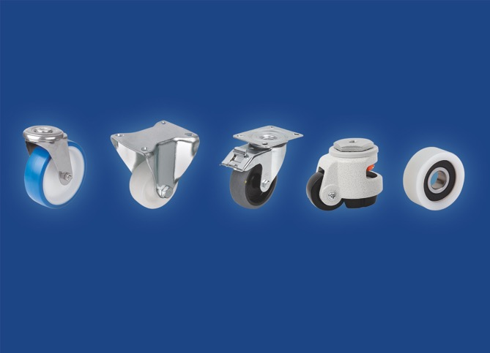
HEINRICH KIPP WERK ha aggiunto una vasta scelta di ruote e rulli di alta qualità alla sua gamma.
Foto: HEINRICH KIPP WERK GmbH & Co. KG

KIPP ITALIA SRL
Alessia Verticchio
Via Gaudenzio Ferrari, 21 B
21047 Saronno (VA)

Telefono: +39 029 4552651
E-Mail: alessia.verticchio@kipp.it

